4月二手住宅：成交稍有回落，价格保持平稳
根据阳光家缘数据显示，2018年4月广州市（不含南沙、从化）中介网签7507宗，较3月小阳春同期（7641宗）环比微跌1.8%;本月阳光家缘网签均价为25206元/㎡，基本与上月持平。
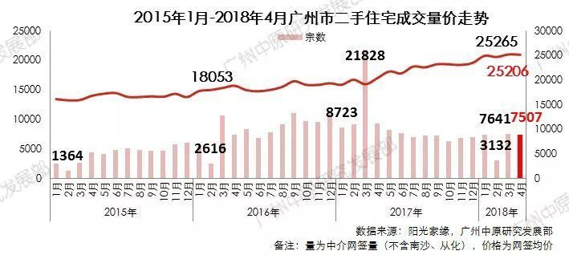
广州中原研究发展部认为，4月二手住宅市场主要特征有以下几方面：
（1）楼市政策利好消息释出，刺激置业需求。除了部分区域放松对外籍人士、港澳台置业者的购房门槛限制外，工商银行更是对“借款人年龄+贷款年限”放宽至75年。受到利好消息刺激的影响，部分置业者对后市信心有所增强。
（2）一手推盘积极程度低，客户转向二手市场。不少优质一手项目蓄势等待“红五月”楼市旺季集中推货，导致整体供货节奏较缓。
（3）观望减缓，部分投资客户逐渐进入市场。由于以往3月皆是楼市调控政策出台的重要时期，不少置业客户（尤其是投资客）选择放缓置业步伐、观望后市，待4月政策环境稳定后再选择入市。因此，4月市场表现活跃，同时投资需求亦有所增加。
4月市场热点
两房成交下滑，三房户型占比提升
根据中原成交情况来看，4月三房房源成交活跃，成交占比为36%，环比3月净增5%，而两房源本月成交有所下滑，成交占比从上月的48%下滑至本月的45%。
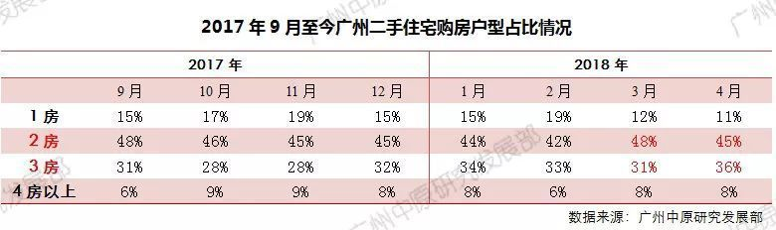
广州中原研究发展部认为，3房房源成交明显回升主要由于前段时间成交主要以刚需客户为主；
尤其是两房房源去化速度较快，新增盘源未能及时补充，市场上两房盘源稀缺，以致成交后继乏力。另外，由于目前广州处于政策稳定适应阶段，部分改善、置换客户开始着手入市。
置业需求逐渐外溢，外围成交占比逐步提升
据广州中原研究发展部监测，外围四区（增城、花都、番禺、黄埔）成交占比逐渐走高，本月成交占比为58.4%，环比净增1.1%，同比大幅上涨8.4%。
而增城、番禺、花都三区成交量稳居全市前三。而黄埔随着龙光峰景华庭、万科东荟城等优质盘源进入存量房市场后，成交量亦逐渐攀升。
广州中原研究发展部分析认为，外围区域成交活跃，成交占比逐渐增加的主要原因如下：
1.中心区房价高企，对于刚性需求的置业客户而言有一定的资金压力。
2.轨道交通网络资源逐步向外围铺排、完善，交通便利程度大幅提高，大大缩短至中心区与的通勤时间；
3.中心区域盘源楼龄偏旧且房源相对稀缺，而外围郊区多以楼龄较短的“次新房”为主，且房源充裕，造成居住需求外溢，外围区域成交活跃。
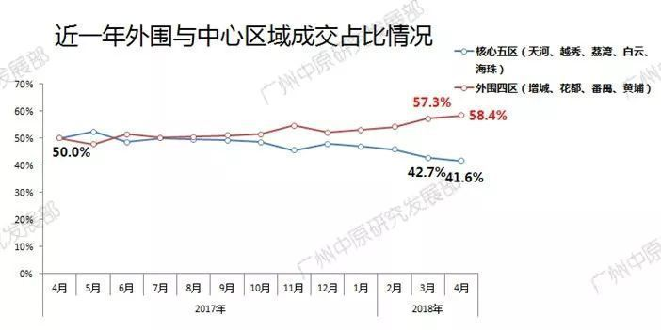
分区点评
黄埔成交涨幅明显，增城首次占据榜首
从各区成交情况来看，本月增城以成交1534宗的微弱优势超越番禺（1525宗），首次占据各区成交榜首位置。
受限购条件的宽松、轨道配套设施的逐步完善以及二手盘源充足等因素的影响，致使增城二手市场成交保持活跃，需求不减。
而天河、黄埔、越秀本月共成交714宗、347宗、519宗，环比回升2%、6%、25%。
其网签均价分别为42520元/㎡、25869元/㎡、39713元/㎡。另外，海珠、荔湾、白云三区成交量不升反降，4月分别成交780宗、472宗、705宗，环比分别下滑7%、9%、1%。
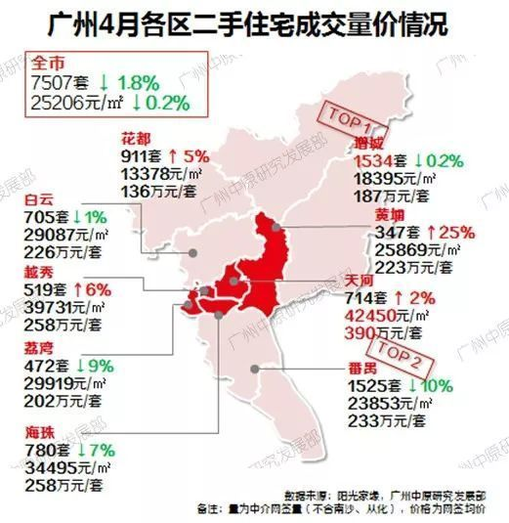
1、天河区：
东圃板块交通便利、价格低洼
受到不少客户青睐
据广州中原研究发展部监测发现，本月天河区中天河北板块、珠江新城板块整体成交活跃度仍相对较弱，主要原因为这些板块主要以价格居高，刚需客户难以入市。
如珠江新城板块的隽峰苑本月成交均价为97530元/平，而价格相对较低的天河北板块的活跃盘金田花苑成交均价也到60125元/平.
另外，据中原研究发展部调研了解，东圃板块活跃大盘骏景花园本月新增部分原计划在天河北置业的客户，因天河北板块的房价过高，客户退而选择到目前价格相对低洼、交通便利的骏景花园置业。目前，骏景花园的成交价格为52028元/平。
2、越秀区：
兼顾学位和自住需求
北京路板块成交活跃
4月。越秀区二手成交宗数为519宗，环比上升6%，成交量超越荔湾，成交排名上升至全市第六名。而东风东板块凭借老牌教育板块的优势，成交保持活跃，需求不减。本月东风东板块成交均价为48894元/㎡，其成交活跃楼盘为东风广场，成交均价为87733元/㎡.
除东风东板块成交活跃外，北京路板块同样也成交活跃。据调研了解，本月北京路板块看房客户明显增多，刚需和改善的客户各半，大部分买房客户目的是买学位房兼顾自住需求。
另外，由于本月北京路板块释放较多散盘盘源，客户可选择性较多，加上散盘因价格较为低洼，面积较小，总价相对较低，因此受到不少客户的青睐，促使本月成交活跃。
本月北京路中原成交均价为44525元/㎡，成交多为两房的散盘，成交的客户主要为80后，部分90后。
3、海珠区：
光大花园房价高企，成交萎缩
4月份，海珠区二手住宅网签宗数为780宗，环比下滑7%。本月海珠区各大板块成交都相对均衡，较为活跃的有赤岗以及海珠西板块，其成交均价分别为39738元/㎡、41301元/㎡，其中成交最为活跃的楼盘为聚德花园，成交均价为31783元/平方米。
此外，据调研了解，光大花园整体成交萎缩严重，成交量以及看房客户较3月而言明显下滑。广州中原研究发展部认为，光大花园成交不振主要由于：
一、价格高企，4月光大花园成交价格高达55898元/㎡，以致不少刚需置业客户望而止步。
二、光大花园存在一二手倒挂现象。光大花园价格略高于广纸片区在售的一手住宅项目，以致部分原本打算在光大花园置业的客户分流至周边的一手市场。
4、荔湾区：
价格低洼，吸纳越秀置业客户
据广州中原研究发展部监测发现，荔湾区康王路板块凭借价格低洼的优势，以及地处上下九商圈，生活配套成熟，深受刚需客的青睐，成交保持活跃。本月康王路板块成交均价为30849元/㎡。其成交活跃楼盘为荔湾广场，成交均价仅为24081元/㎡。
此外，据广州中原研究发展部调研了解到，荔湾置业群体多来自源于越秀区客户，以康王路以及中山八路板块两大板块表现尤其明显。
主要由于荔湾向来是老城区的价格洼地，入市门槛相对较低，如康王路板块电梯两房物业套均仅226万/套左右。
而越秀房价高企，部分刚需客户资金受限，其电梯两房物业套均均价高达444万/套，以致部分置业客户只能退而选择荔湾置业。另外，随着白鹅潭的建设打造以及多条地铁线路的规划建设，不少置业客户看好未来荔湾市场。
5、白云区：价格低洼且环境优
罗冲围板块成交活跃
本月白云区除机场路板块成交活跃外，价格较为低洼的罗冲围板块同样成交活跃，2018年4月罗冲围板块中原成交均价为27625元/㎡。
在罗冲围板块中，富力半岛花园、富力桃园成交最为活跃，本月中原成交价均为32855元/㎡、36486元/㎡。
据广州中原研究发展调研了解，本月罗冲围板块上门看房客户较上月相比增加近3成，并且客户入市以及购买周期也相对加快，遇到合适房源客户会马上下订。广州中原研究发展部认为罗冲围板块成交活跃主要由于：
一方面，富力半岛花园、富力桃园等成交主力楼盘价格相对低洼且周边环境优越，坐拥一线江景景观资源，再加上盘源充足，可供置业客户选择户型相对较多，以致整体成交活跃。
另一方面，目前处于政策稳定期，部分已经长时间观望置业客户亦着手入市。
6、番禺区：区位条件+小区环境优势
促使亚运城二手项目价高且活跃
据广州中原研究发展部监测发现，目前亚运城板块存在一二手倒挂现象，一手在售的天峯组团均价基本在25000-28000元/㎡左右，而本月亚运城二手项目成交均价为28201元/㎡，略高于周边一手在售楼盘。
但据调研了解，目前亚运城板块二手市场成交依然保持活跃，客户入市热情相对较高，部分媒体村房源业主甚至出现反价现象。
广州中原研究发展部认为，亚运城板块二手价高且成交活跃的主因：
一、区位条件优。成交活跃的亚运城媒体村距离海傍地铁站仅300米，且临近亚运城广场大型综合体，通勤、配套条件更优；
二、小区环境好。亚运城二手项目较一手而言，其建筑密度普遍不高，小区环境配套较好，对部分看重居住环境和小区配套的客户有较强的吸引力；
三、亚运城在售的一手项目主推为两房户型且房源有限，而对于客户来说二手房选择的户型更多。同时，期房对于部分有迫切住房需求的刚需客户而言有一定的影响。
预测：“红五”成交平稳
难以出现较大波动
广州中原研究发展部预计“红五月”将保持4月成交形势，月度成交量将维持7500宗左右，成交表现平稳，估计难以出现较为明显的增幅。
主要根据以下两个方面分析：
一方面，目前广州二手楼市政策环境逐渐进入稳定状态，客户置业需求更加理性，市场供需两端基本处于平衡位置；
另一方面，“五一”作为黄金周，较多开发商会选择集中开盘、推新或以打折、特价房等优惠形式吸引客户。
据广州中原研究发展监测统计，五一期间将会有18个楼盘2000多套房源推出，届时将会分流部分二手客户，增城、南沙和黄埔等一手成交热点区域表现将会更为明显。

